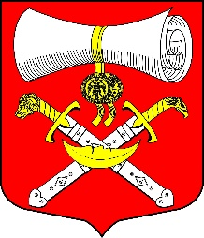

СОВЕТ ДЕПУТАТОВ
МУНИЦИПАЛЬНОГО ОБРАЗОВАНИЯ
ХВАЛОВСКОЕ СЕЛЬСКОЕ ПОСЕЛЕНИЕ
ВОЛХОВСКОГО МУНИЦИПАЛЬНОГО РАЙОНА
ЛЕНИНГРАДСКОЙ ОБЛАСТИ
ТРЕТЬЕГО СОЗЫВА

РЕШЕНИЕ

от 17 июня 2019 года № 36

О назначении выборов депутатов совета депутатов
муниципального образования Хваловское сельское поселение Волховского муниципального района Ленинградской области
четвертого созыва

В соответствии с пунктами 3, 6, 7 статьи 10 Федерального закона от 12.06.2002 № 67-ФЗ «Об основных гарантиях избирательных прав и права на участие в референдуме граждан Российской Федерации», частями 1, 2, 4, 5, 7¹ статьи 6 Областного закона Ленинградской области от 15.03.2012 № 20-оз «О муниципальных выборах в Ленинградской области», статьями 7, 21 устава муниципального образования Хваловское сельское поселение Волховского муниципального района Ленинградской области, совет депутатов решил:
1. Назначить выборы депутатов совета депутатов муниципального образования Хваловское сельское поселение Волховского муниципального района Ленинградской области четвертого созыва на 8 сентября 2019 года.
2. Опубликовать настоящее решение в газете « Волховские огни» не позднее чем через пять дней со дня его принятия.
3. Направить в Избирательную комиссию Ленинградской области в течение одних суток со дня официального опубликования решения о назначении выборов, копию решения о назначении выборов вместе с экземпляром газеты «Волховские огни», в котором оно опубликовано.

Глава муниципального образования Н.А.Аникин

